**生産技術　磁気作用の応用**

氏名

1. →コイルのそばで磁界を変化させると、コイルに電流が流れる現象

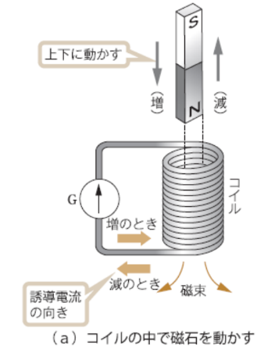

* **電磁誘導で誘導される起電力　→**
* **電磁誘導で流れる電流　　　　→**

**→電磁誘導によって生じる起電力の大きさは，コイルと交わる**

**磁束が単位時間に変化する割合とコイルの巻数との積に比例すること**

２．

* 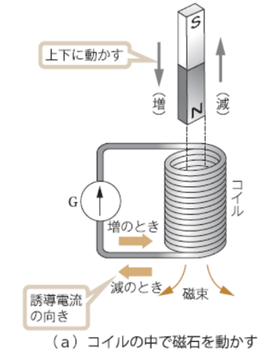**巻数Nのコイルと交わる磁束がt1秒からt2秒のΔ t秒間に，Φ 1［Wb］からΦ 2［Wb］のΔΦ［Wb］だけ増加したとれば，コイルに生じる誘導起電力の大きさe［V］は**

**＜公式＞**

※ Δ はデルタと読み，

微小な変化分を表す。

３．

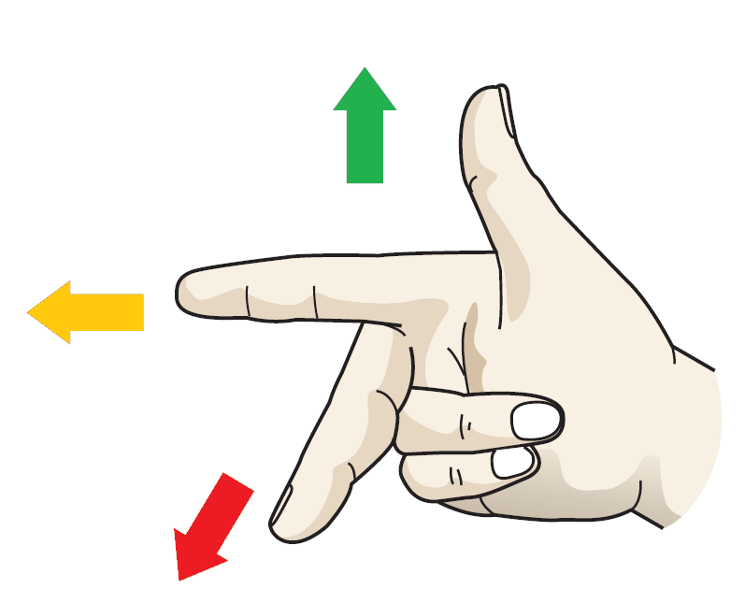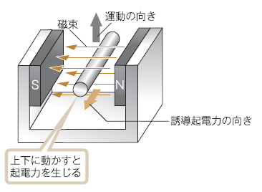

４．直流発電機の原理



５．　　　　　　　　　　　　　　　　　　　**：コイルにおいて電流の変化が誘導起電力となって現れる性質**

* 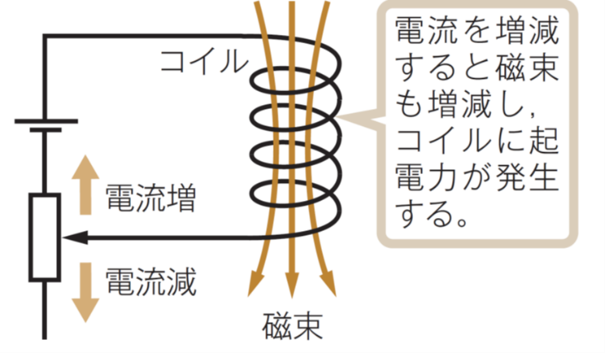**電流を増減すると磁束も増減し，**

**コイルに起電力が発生する。**

**→**

* **自己誘導で発生する起電力**

**→**

* 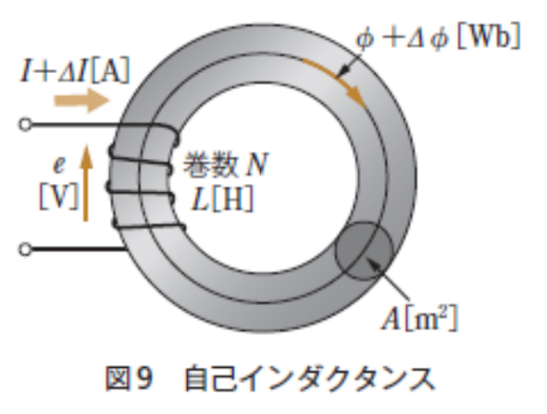

**＜公式＞**

**＜公式＞**